我的健康日記
中原國民小學




班級： 座號：
姓名：

親愛的家長和小朋友們：
大家好！小朋友是國家未來的主人翁，是國家的希望唷！
適當的運動、合宜的飲食習慣，能讓我們擁有健康的體位、體態和體能，不易肥胖，也可以避免因肥胖而造成的心血管疾病。以下提供幾項減重的建議：
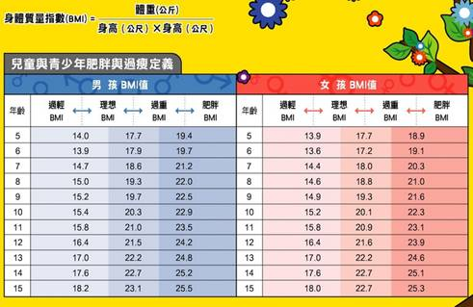
1.食物的製作儘量採用蒸、煮、涼拌。
2 改變進餐的程序，先喝湯，再吃菜、飯和肉。
3 一定在餐桌上用餐，慢慢吃，吃到不餓即可，不要吃到飽。
4 吃完食物，立即刷牙。
5 最好能每日記錄進食的食物種類和量。
6 避免吃零食宵夜，尤其不要用吃來獎懲自己。
7.每日養成規律運動的好習慣，並持之以恆。

健康認證表
一、小朋友，你好！有做到的部份，請在下面的表格中打勾，並請家長或導師簽章，協助你進行運動認證。
二、請於5/28~6/1至健康中心量測「身高、體重、腰圍」，並繳交健康護照至健康中心，我們將進行統計，成效佳者，將發予「健康體位飲食控管暨運動認證獎狀」及榮譽卡，以茲鼓勵。
三、凡是完成並於6/4前繳交本護照的小朋友，都可以參加抽獎活動。
- 運動前，請記得暖身。建議以緩和的運動為宜，勿過於劇烈。飯後一小時內，不建議運動。運動過程中，若有不適，請立即停止，並告知家長、導師或相關人員。
日期 | 吃早餐 | 蔬菜  吃光 | 沒喝含糖飲料 | 運動  30分鐘 | 沒吃  油炸物 | 睡滿8小時 | 認證簽章
學期初資料(前測)
身高 | 體重 | BMI指數 | 體位別
學期末資料(5/28~6/1)
身高 | 體重 | BMI指數 | 體位別
體位改善情形：期初BMI-期末BMI=
家長簽名：

